Муниципальное бюджетное дошкольное образовательное учреждение: «ЦРР-д\с № 15 «Незабудка»
Проект в старшей группе
на тему: «Составление дагестанского орнамента»
Воспитатель: Габрелян А.К.
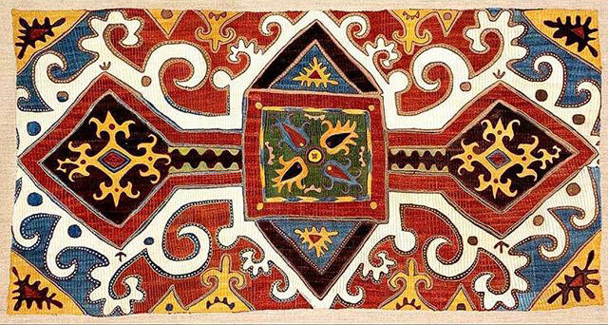
г. Каспийск 2020г.
Актуальность
Знакомство с народным декоративным искусством способствует формированию эстетического вкуса, расширяет культурный кругозор детей, развивает мелкую моторику, внимание и воображение. Дагестанский орнамент — яркий пример национального художественного наследия, изучение которого помогает детям познакомиться с культурой родного края и развивать интерес к народному творчеству.
2. Цель
Продолжать знакомить детей с элементами дагестанского орнамента, формировать умение создавать композицию узора и развивать художественно-творческие навыки.
3. Задачи
- Учить ритмично располагать узор различными материалами, формировать умение самостоятельно составлять узор, закреплять знания об орнаменте.
- Закрепить навыки рисования элементов орнамента.
- Воспитывать интерес к народному творчеству, уважение к национальной культуре.
4. Тип проекта
Творческий, художественно-эстетический.
5. Вид проекта
Индивидуальный и групповой (с элементами коллективной композиции).
6. Сроки реализации
Краткосрочный (1–2 недели).
7. Оборудование и материалы
- Образцы элементов дагестанского орнамента;
- Образцы воспитателя (вырезанные из бумаги кувшины и ковры, иллюстрации орнамента, видео с мастерами Кубачи и Балхар, демонстрация орнамента и ткачества ковров);
- Раздаточный материал: шаблоны кувшина, вырезанные геометрические фигуры (прямоугольник, круг, треугольник);
- Цветные карандаши, акварельные краски;
- Листы бумаги, кисти, палитры;
- Словарная работа: карточки с названиями элементов орнамента (ромб, зигзаг, линия, круг и т.д.).
8. Этапы реализации (ход работы)
Подготовительный этап (1–2 дня):
- Беседа о Республике Дагестан, показ видео/иллюстраций о мастерах и народном орнаменте.
- Рассматривание образцов кувшинов, ковров с орнаментом; обсуждение формы, цвета и повторяющихся элементов.
- Словарная работа: закрепление названий элементов орнамента.
Основной этап (3–5 дней):
- Демонстрация воспитателем примеров составления узора на шаблоне кувшина или ковра.
- Практическая деятельность детей:
  - Рисование отдельных элементов орнамента карандашами или акварелью.
  - Составление ритмичного узора из вырезанных геометрических фигур.
  - Самостоятельное оформление узора на шаблоне кувшина или ковра.
- Коррекция и поддержка детей воспитателем, объяснение принципов ритмичности и гармонии в композиции.
Заключительный этап (1 день):
- Коллективное обсуждение работ, выставка детских рисунков.
- Рефлексия: дети рассказывают, какие элементы использовали, что нового узнали о дагестанском орнаменте.
- Итоговое занятие: «Составление дагестанского орнамента» (закрепление навыков рисования и составления узора, формирование эстетического вкуса и интереса к народному творчеству.)
9. Ожидаемые результаты
- Дети освоили элементы дагестанского орнамента и научились их ритмично располагать;
- Сформированы навыки рисования и композиции;
- Развита мелкая моторика, внимание, воображение;
- Воспитаны интерес и уважение к народному искусству и культуре родного края;
- Дети умеют анализировать свои работы и рассказывать о процессе создания узора.

